野菜の皮ふりかけ

- 材 料（2人分）
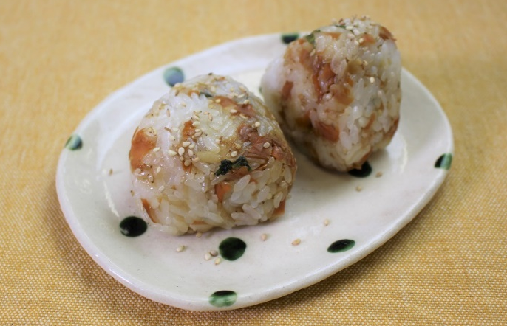
だいこんの皮 30g
にんじんの皮 20g
青しそ 2枚
白ごま 小さじ1
鰹節 2g
濃口醬油 小さじ2
みりん 小さじ2
Esukawa
ごま油 少々

- 作り方
- 野菜と大葉をよく洗って水気を取る。
- だいこんとにんじんの皮、大葉をみじん切りにする。
- フライパンを熱し、ごま油をしき、②をしんなりするまで炒める。
- ③に醤油とみりんを加え水分がなくなるまで炒める。
- 火を止めて、ごま、鰹節を入れ混ぜて完成！！

- SDGsポイント
普段捨ててしまう野菜の皮とお刺身などによく入っている大葉を入れた点です。

- ポイント
★栄養成分表示 （1人分）
熱量・・・・・・41kcal
たんぱく質・・・2.0g
脂質・・・・・・1.6ｇ
炭水化物・・・・4.6ｇ
カルシウム・・・57mｇ
食塩相当量・・・0.7ｇ
- ふりかけにすることで白ご飯の上にかけたり、混ぜこみおにぎりにしたり、炒飯にいれてみたりなど様々なアレンジができます。
- 調味料の水分がなくなるまで炒めることが大切です。
エネルギー計算にはご飯を入れていません。

相愛大学 2021年度４回生 卒業研究

